仲恺农业工程学院
课 程 设 计

论文题目
猫狗识别
姓 名 刘浩权
院（系） 数学与数据科学学院
专业班级 信计202
学 号 202021314228

仲恺农业工程学院教务处制
https://github.com/ll522301/CatAndDog_recognition.git
摘要
深度学习是机器学习的一种前沿发展，本次课程设计的选题任务是猫狗识别，构建和训练一个卷积神经网络来对猫和狗的图像进行分类。通过利用tensorflow框架，实现了对猫和的分类和识别。通过导师提供的猫和狗图片数据，编写卷积神经网络对猫狗图片训练集进行训练，将训练后所得模型存放到文件夹中。再编写一个简洁的python图形界面，实现图片的选择上传，根据训练出来的神经网络将识别结果输出。
打印分类报告

目录
目录
1. 数据分析 4
1.1 数据来源 4
1.2 数据特点 4
1.3 数据划分 4
1.4 相关硬件和基本信息 4
2. 方法与模型 5
2.1 数据划分 5
2.2 建立CNN模型 6
2.3 训练过程 7
2.4 模型测试 8
2.5 创建可视化窗口 9
3. 学习结果 10
3.1 模型训练曲线图 10
3.2 混淆矩阵 10
3.3 模型损失函数、准确值、召回率 11
3.4 系统运行 13
4. 总结与展望 15
5. 参考文献 16
附录 16

正文
- 数据分析
  - 数据来源
本系统的数据是猫狗图片，数据由导师提供，链接如下：
链接：https://pan.baidu.com/s/1rQ3w0xkeMlCvldKwuwEHeA
提取码：krv6
  - 数据特点
这是原本的数据集（original_data）。
test文件夹中有猫狗照片共12500张；train文件夹中有猫和狗照片共25000张，其中猫12500张，狗12500张。
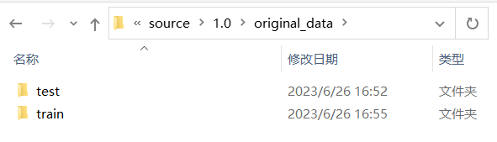
  - 数据划分
采用训练集∶验证集∶测试集为2∶1∶1的比例，即猫狗照片分成2000张训练图片、1000张验证图片和1000张测试图片，分别储存在对应的train、val、test文件夹中，每个文件夹里面还分为猫和狗两个文件夹，且猫和狗的照片都是1：1。本次课设的任务是通过上传图片实现猫狗的识别，难度适中。课程设计拟采用CNN模型来实现。
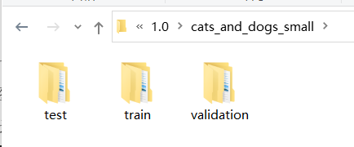
  - 相关硬件和基本信息
处理器：Intel(R) Core(TM) i5-8265U CPU @ 1.60GHz 1.80 GHz
编程语言：python
开发工具：pycharm-professional-2020.1
- 方法与模型
  - 数据划分
首先进行数据集的划分，本次采用训练集∶验证集∶测试集为2∶1∶1比例划分猫狗图片。读取源数据文件夹，在目标目录下创建文件夹cats_and_dogs_small，然后 在cats_and_dogs_small的目录下创建类别文件夹，分为trian、val、test三个文件夹进行，再在每个文件夹里面创建猫文件夹和狗文件夹，照片比例为1：1，然后进行数据集的复制以及分类遍历。
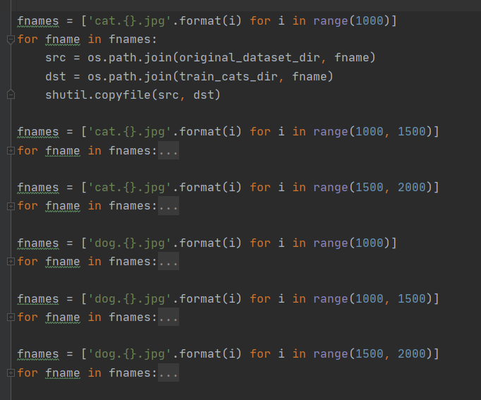
以上程序会生成各个文件夹路径，并将对应的训练集、验证集、测试集复制进去生成新的小数据集。
以上程序输出结果如下：
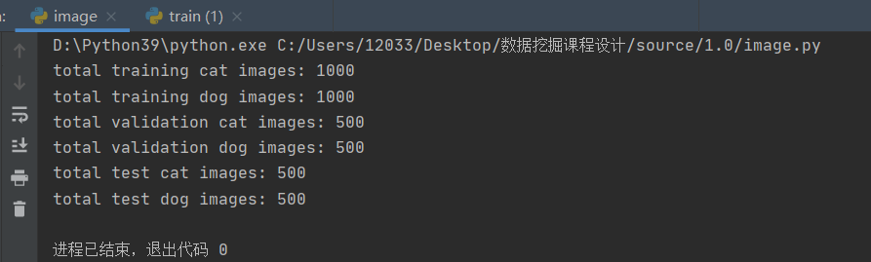
  - 建立CNN模型
卷积神经网络（Convolutional Neural Networks, CNN）是一类包含卷积计算且具有深度结构的前馈神经网络（Feedforward Neural Networks），是深度学习（deep learning）的代表算法之一。卷积神经网络具有表征学习（representation learning）能力，能够按其阶层结构对输入信息进行平移不变分类（shift-invariant classification），因此也被称为“平移不变人工神经网络（Shift-Invariant Artificial Neural Networks, SIANN）”。
CNN模型一般包含卷积层、池化层和全连接层，CNN模型主要就是通过一个个的卷积核，不断地提取特征，从局部的特征到总体的特征，从而实现图像识别等功能。卷积是一种有效提取图片特征的方法。一般用一个正方形卷积核，遍历图片上的每一个像素点。图片与卷积核重合区域内相对应的每一个像素值，乘卷积核内相对应点的权重，然后求和，再加上偏置后，最后得到输出图片中的一个像素值。池化层是夹在许多连续的卷积之间，对卷积结果进行优化，减少过拟合的情况，在保留有价值信息基础之上，减少数据量。全连接层让所有神经元都有权重连接，而连接方法和传统神经网络的连接方法是一样的，一般出现在卷积神经网络尾部。
本系统在构建CNN模型时，先对模型进行归一化处理，将0~255之间的像素值统一化处理到0到1之间，然后添加一系列卷积层、池化层、全连接层等组成的神经网络。用了4个卷积层和4个池化层。其中，卷积层的卷积核数量依次为32、64、128、128，大小均为3x3；池化层的窗口大小均为2x2。之后通过Flatten()将卷积层的输出展平成一维向量，然后再接上一个全连接层来进行分类。在训练过程中对输入数据进行随机失活（dropout）处理，以降低模型的过拟合风险。在这个程序中，我们添加了一个512个神经元的全连接层，用于将展平后的卷积层输出映射到一个512维的特征向量。最后将全连接层的输出通过sigmoid函数映射到一个0-1之间的概率值，用于对图像进行二元分类（猫和狗）。
关键代码：
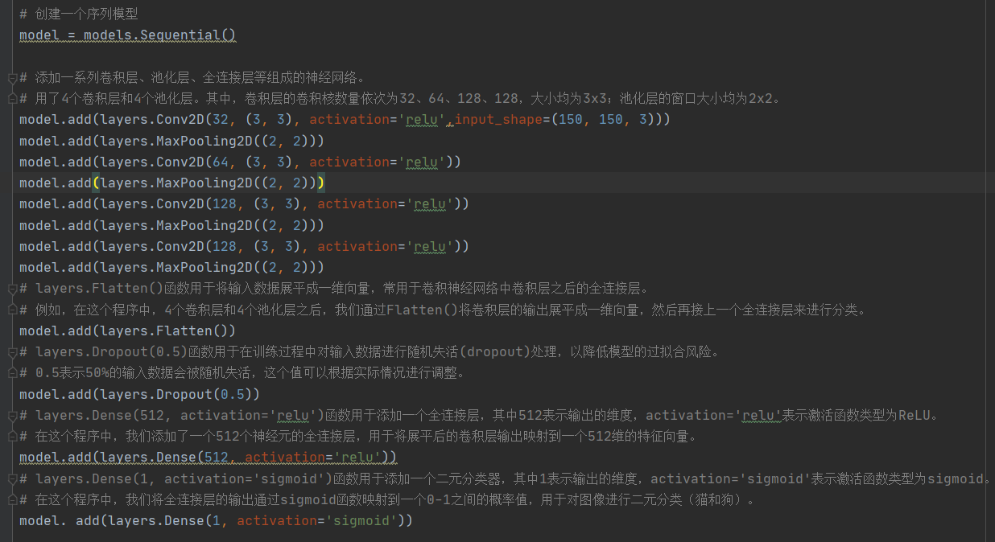
  - 训练过程
定义数据增强器，包括对图像进行旋转、平移、剪切、缩放、水平翻转等操作。
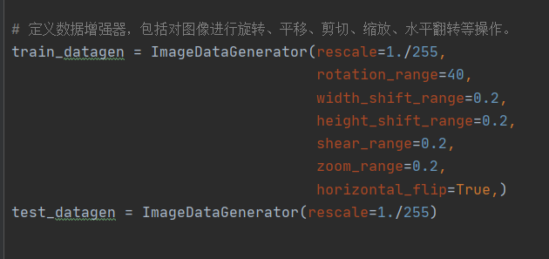
创建训练集和验证集的数据生成器。
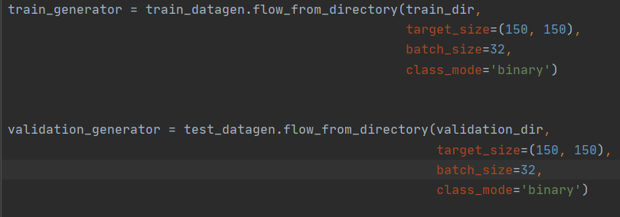
拟合函数
使用数据生成器拟合模型，并记录训练过程的历史数据，拟合函数这里改动了下，原来的steps_per_epoch=100，运行时会出错，原因是数据集量变小，结合运行错误提示，上限可以到63，因此这里改为steps_per_epoch=63；同理， validation_steps也应该随着改变，改为 validation_steps=32，以下代码已做更正。
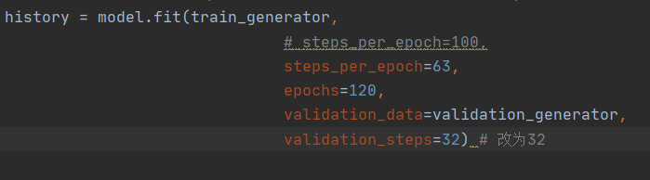
保存模板
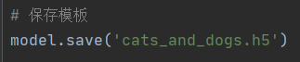
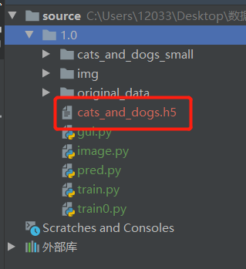
  - 模型测试
进而进行测试，测试CNN模型在测试集上的准确率，输出混淆矩阵和分类报告。
关键代码：
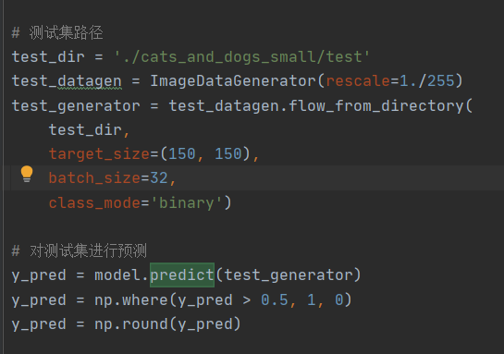
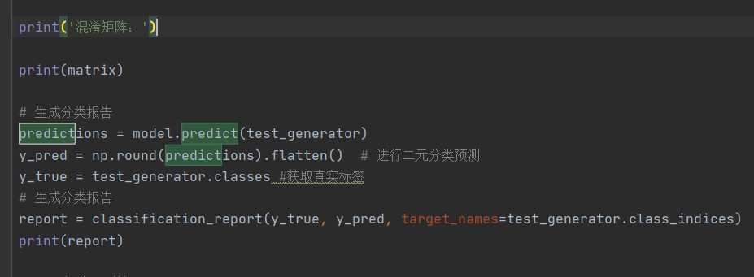
  - 创建可视化窗口
使用了Python的tkinter库来创建GUI界面。首先导入了必要的模块和库，包括tkinter、filedialog、os、PIL和numpy。
然后加载预训练的猫狗分类模型并创建了一个GUI窗口。
在GUI窗口中，创建一个标签和一个上传按钮。当点击上传按钮时，会弹出一个文件选择对话框，用户可以选择要上传的照片。选择完照片后，程序将对照片进行预处理（调整大小、归一化等），然后显示在界面上。
接下来，程序创建了一个识别按钮。当点击识别按钮时，程序将使用预训练的模型对上传的照片进行分类，并在界面上显示分类结果。
整个程序通过调用root.mainloop()来运行GUI界面，保持交互性能。
- 学习结果
  - 模型训练曲线图
训练模型并记录过程绘制曲线图，横坐标表示测试轮数，左图纵坐标表示准确率，右图纵坐标表示误差，蓝色点表示训练集，蓝色折线表示验证集。随着训练的进行准确率在提高，误差在减小。
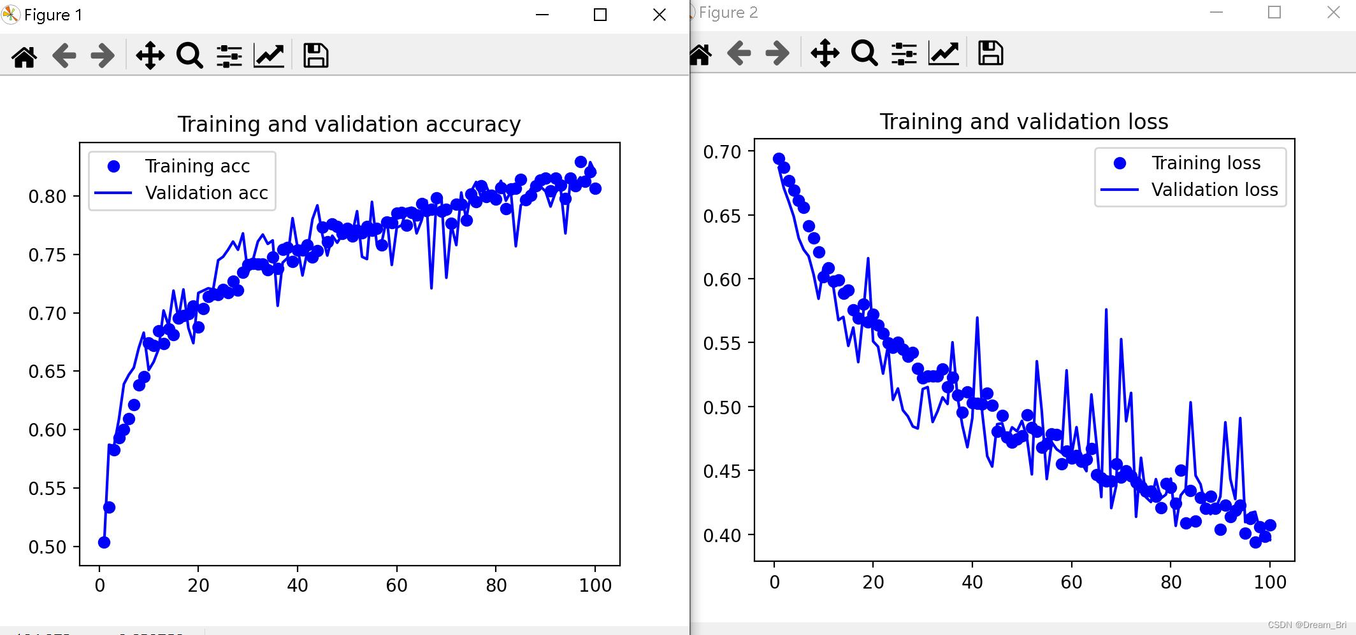
  - 混淆矩阵
混淆矩阵(Confusion Matrix)是在机器学习中常用的一种矩阵形式的统计工具，用来评估模型分类的准确性。混淆矩阵的列代表预测的类别，行代表真实的类别，对角线上的元素表示分类正确的样本数目，非对角线上的元素表示分类错误的样本数目。通常情况下，混淆矩阵的大小为n×n，其中n为类别的数目。
例如，在一个二元分类问题中，混淆矩阵的形式如下：
 | 预测为正例 | 预测为反例
实际为正例 | 真正例（TP） | 假反例（FN）
实际为反例 | 假正例（FP） | 真反例（TN）

其中，TP表示真正例(True Positive)的数目，即预测为正例且实际为正例的样本数目；TN表示真反例(True Negative)的数目，即预测为反例且实际为反例的样本数目；FP表示假正例(False Positive)的数目，即预测为正例但实际为反例的样本数目；FN表示假反例(False Negative)的数目，即预测为反例但实际为正例的样本数目。
混淆矩阵可以用来计算多种分类评价指标，例如精度(Accuracy)、召回率(Recall)、精确率(Precision)、F1值(F1 Score)等等。
输出混淆矩阵：
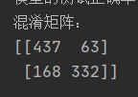
根据混淆矩阵，可以统计出以下分类效果：
实际为猫的样本中，模型正确预测为猫的数量：437
实际为猫的样本中，模型错误地预测为狗的数量：63
实际为狗的样本中，模型错误地预测为猫的数量：168
实际为狗的样本中，模型正确地预测为狗的数量：332
其中，实际为猫的样本共有500个，实际为狗的样本共有500个。可以看到，模型对于猫的分类效果比较好，但对于狗的分类效果稍有不足。
  - 模型损失函数、准确值、召回率
- 精确率（Precision）
精确率是相对于预测结果而言的，它表示的是预测为正的样本中有多少是对的；那么预测为正的样本就有两种可能来源，一种是把正的预测为正的，这类有TruePositive个, 另外一种是把负的错判为正的，这类有FalsePositive个。
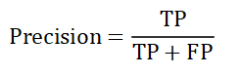
经过100次训练测试，得到精确度：
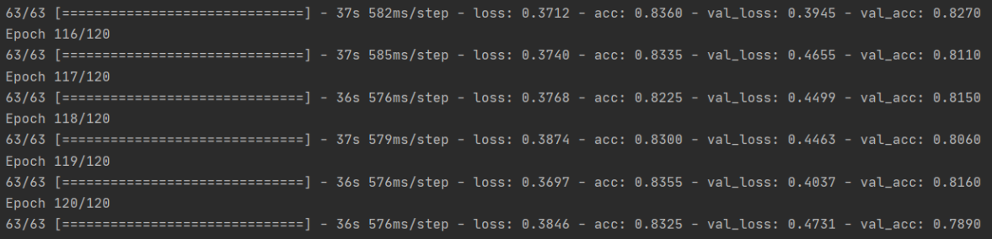
- 准确率（Accuracy）
准确率是指有在所有的判断中有多少判断正确的，即把正的判断为正的，还有把负的判断为负的；总共有 TP + FN + FP + TN 个。
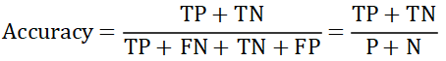
在模型测试之后，输出模型测试结果，即模型准确率，如下：
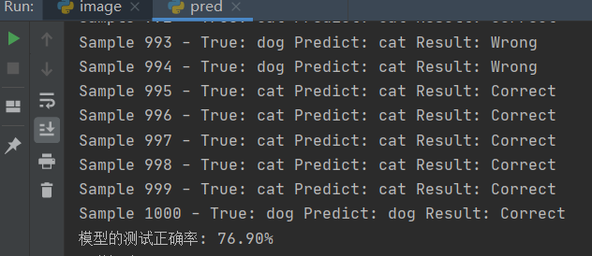
- 召回率（Recall）
召回率是相对于样本而言的，即样本中有多少正样本被预测正确了，这样的有TP个，所有的正样本有两个去向，一个是被判为正的，另一个是错判为负的，因此总共有TP+FN个。
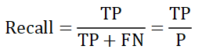
在分类报告中可以看到模型的召回率：
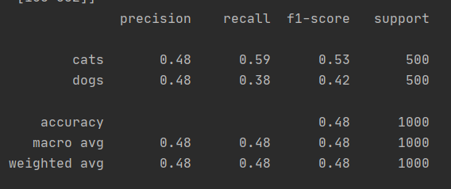
  - 系统运行
- 系统流程图
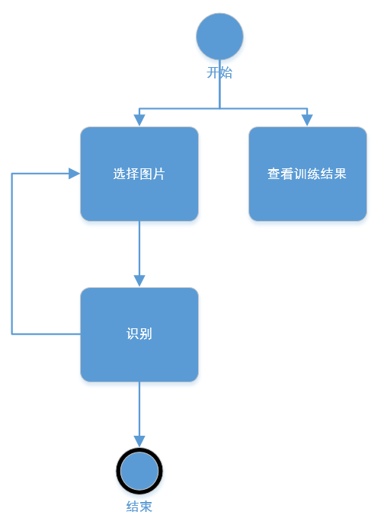
- 系统演示
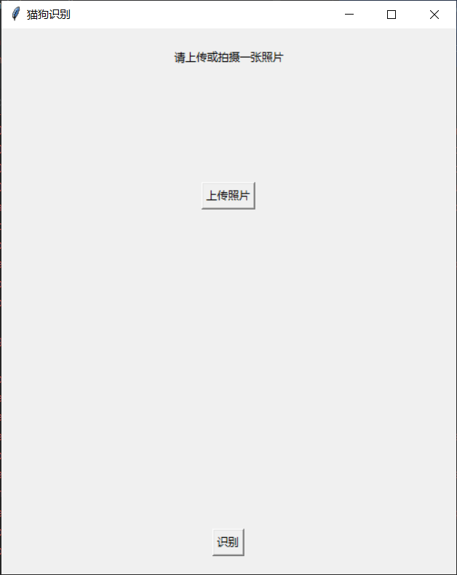
系统主界面
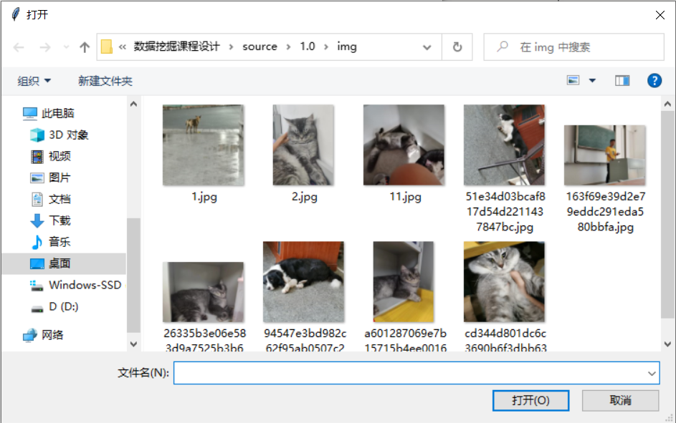
选择图片
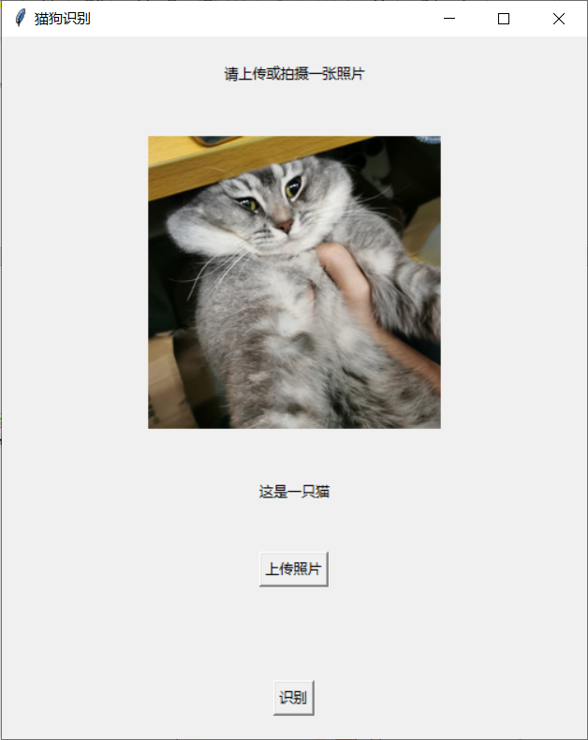
识别图片
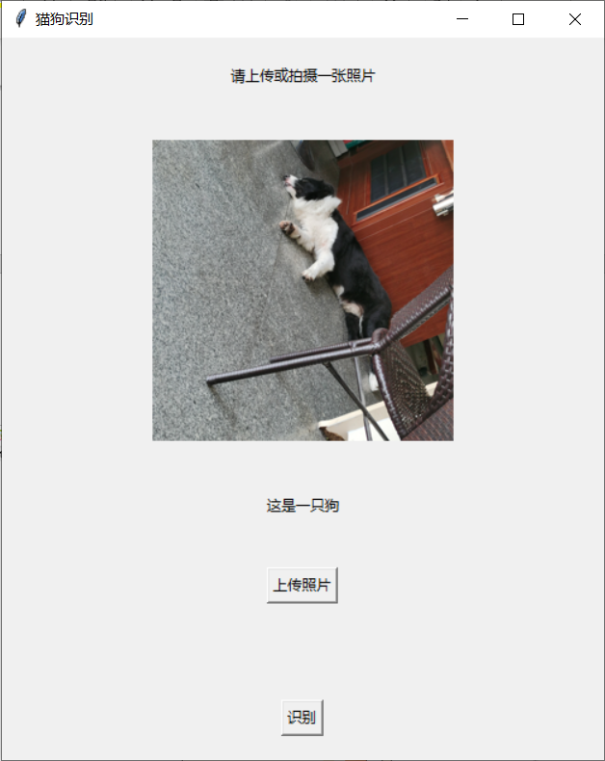
识别图片
- 总结与展望
在本课程设计中，我明白了理论与实际应用相结合的重要性，并提高了自己组织数据及编写大型程序的能力。提高到了综合运用知识的能力，同时也发现了平时学习中的不足，而这些恰好是我们今后学习生活中需加强的方面，总而言之，本次课程设计收获颇丰，我也会继续努力提高自身的能力。也请老师多多指点，我会虚心接受批评与指正。
- 参考文献
    - 基于卷积神经网络的猫狗图像分类[J]. 计算机学报, 2019, 42(2): 237-244. 作者王全胜,曹建明,李金发.
    - 基于深度学习的猫狗图像分类[J]. 计算机应用研究, 2018, 35(7): 2095-2097. 作者马涛,尹亚楠,李明明.
    - 基于深度卷积神经网络的猫狗图像分类[J]. 电子设计工程, 2018, 26(17): 142-145.作者丁鹏,刘洋,李斌.

附录
import os, shutil
# 下载的数据集路径
original_dataset_dir = './original_data/train/train'
# 新的小数据集放置路径
base_dir = './cats_and_dogs_small'
os.mkdir(base_dir)
train_dir = os.path.join(base_dir, 'train')
os.mkdir(train_dir)
validation_dir = os.path.join(base_dir, 'validation')
os.mkdir(validation_dir)
test_dir = os.path.join(base_dir, 'test')
os.mkdir(test_dir)

train_cats_dir = os.path.join(train_dir, 'cats')
os.mkdir(train_cats_dir)
train_dogs_dir = os.path.join(train_dir, 'dogs')
os.mkdir(train_dogs_dir)
validation_cats_dir = os.path.join(validation_dir, 'cats')
os.mkdir(validation_cats_dir)
validation_dogs_dir = os.path.join(validation_dir, 'dogs')
os.mkdir(validation_dogs_dir)
test_cats_dir = os.path.join(test_dir, 'cats')
os.mkdir(test_cats_dir)
test_dogs_dir = os.path.join(test_dir, 'dogs')
os.mkdir(test_dogs_dir)

fnames = ['cat.{}.jpg'.format(i) for i in range(1000)]
for fname in fnames:
src = os.path.join(original_dataset_dir, fname)
dst = os.path.join(train_cats_dir, fname)
shutil.copyfile(src, dst)

fnames = ['cat.{}.jpg'.format(i) for i in range(1000, 1500)]
for fname in fnames:
src = os.path.join(original_dataset_dir, fname)
dst = os.path.join(validation_cats_dir, fname)
shutil.copyfile(src, dst)

fnames = ['cat.{}.jpg'.format(i) for i in range(1500, 2000)]
for fname in fnames:
src = os.path.join(original_dataset_dir, fname)
dst = os.path.join(test_cats_dir, fname)
shutil.copyfile(src, dst)

fnames = ['dog.{}.jpg'.format(i) for i in range(1000)]
for fname in fnames:
src = os.path.join(original_dataset_dir, fname)
dst = os.path.join(train_dogs_dir, fname)
shutil.copyfile(src, dst)

fnames = ['dog.{}.jpg'.format(i) for i in range(1000, 1500)]
for fname in fnames:
src = os.path.join(original_dataset_dir, fname)
dst = os.path.join(validation_dogs_dir, fname)
shutil.copyfile(src, dst)

fnames = ['dog.{}.jpg'.format(i) for i in range(1500, 2000)]
for fname in fnames:
src = os.path.join(original_dataset_dir, fname)
dst = os.path.join(test_dogs_dir, fname)
shutil.copyfile(src, dst)

print('total training cat images:', len(os.listdir(train_cats_dir)))
print('total training dog images:', len(os.listdir(train_dogs_dir)))
print('total validation cat images:', len(os.listdir(validation_cats_dir)))
print('total validation dog images:', len(os.listdir(validation_dogs_dir)))
print('total test cat images:', len(os.listdir(test_cats_dir)))
print('total test dog images:', len(os.listdir(test_dogs_dir)))

# 网络架构
from tensorflow.keras import layers
from tensorflow.keras import models
from tensorflow.keras import optimizers
from tensorflow.keras.preprocessing.image import ImageDataGenerator

# 创建一个序列模型
model = models.Sequential()

# 添加一系列卷积层、池化层、全连接层等组成的神经网络。
# 用了4个卷积层和4个池化层。其中，卷积层的卷积核数量依次为32、64、128、128，大小均为3x3；池化层的窗口大小均为2x2。
model.add(layers.Conv2D(32, (3, 3), activation='relu',input_shape=(150, 150, 3)))
model.add(layers.MaxPooling2D((2, 2)))
model.add(layers.Conv2D(64, (3, 3), activation='relu'))
model.add(layers.MaxPooling2D((2, 2)))
model.add(layers.Conv2D(128, (3, 3), activation='relu'))
model.add(layers.MaxPooling2D((2, 2)))
model.add(layers.Conv2D(128, (3, 3), activation='relu'))
model.add(layers.MaxPooling2D((2, 2)))
# layers.Flatten()函数用于将输入数据展平成一维向量，常用于卷积神经网络中卷积层之后的全连接层。
# 例如，在这个程序中，4个卷积层和4个池化层之后，我们通过Flatten()将卷积层的输出展平成一维向量，然后再接上一个全连接层来进行分类。
model.add(layers.Flatten())
# layers.Dropout(0.5)函数用于在训练过程中对输入数据进行随机失活(dropout)处理，以降低模型的过拟合风险。
# 0.5表示50%的输入数据会被随机失活，这个值可以根据实际情况进行调整。
model.add(layers.Dropout(0.5))
# layers.Dense(512, activation='relu')函数用于添加一个全连接层，其中512表示输出的维度，activation='relu'表示激活函数类型为ReLU。
# 在这个程序中，我们添加了一个512个神经元的全连接层，用于将展平后的卷积层输出映射到一个512维的特征向量。
model.add(layers.Dense(512, activation='relu'))
# layers.Dense(1, activation='sigmoid')函数用于添加一个二元分类器，其中1表示输出的维度，activation='sigmoid'表示激活函数类型为sigmoid。
# 在这个程序中，我们将全连接层的输出通过sigmoid函数映射到一个0-1之间的概率值，用于对图像进行二元分类（猫和狗）。
model. add(layers.Dense(1, activation='sigmoid'))

# 打印模型的结构和参数数量。
print(model.summary())

# 模板的编译
# 打印模型的结构和参数数量。
model.compile(loss='binary_crossentropy',
optimizer=optimizers.RMSprop(learning_rate=1e-4),
metrics=['acc'])

# 利用数据增强器训练网络
# 定义训练集和验证集的路径。
train_dir='./cats_and_dogs_small/train'
validation_dir='./cats_and_dogs_small/validation'

# 定义数据增强器，包括对图像进行旋转、平移、剪切、缩放、水平翻转等操作。
train_datagen = ImageDataGenerator(rescale=1./255,
rotation_range=40,
width_shift_range=0.2,
height_shift_range=0.2,
shear_range=0.2,
zoom_range=0.2,
horizontal_flip=True,)
test_datagen = ImageDataGenerator(rescale=1./255)

# 创建训练集和验证集的数据生成器。
train_generator = train_datagen.flow_from_directory(train_dir,
target_size=(150, 150),
batch_size=32,
class_mode='binary')

validation_generator = test_datagen.flow_from_directory(validation_dir,
target_size=(150, 150),
batch_size=32,
class_mode='binary')

# 拟合函数
# 使用数据生成器拟合模型，并记录训练过程的历史数据。
# 拟合函数这里改动了下，原来的steps_per_epoch=100，运行时会出错
# 原因是数据集量变小，结合运行错误提示，上限可以到63，因此这里改为steps_per_epoch=63；
# 同理， validation_steps也应该随着改变，改为 validation_steps=32，以下代码已做更正。
history = model.fit(train_generator,
# steps_per_epoch=100,
steps_per_epoch=63,
epochs=120,
validation_data=validation_generator,
validation_steps=32) # 改为32

# 保存模板
model.save('cats_and_dogs.h5')

# 输出结果
# 绘制训练过程中的准确率和损失函数变化曲线，用于分析模型的训练效果。
import matplotlib.pyplot as plt
acc = history.history['acc']
val_acc = history.history['val_acc']
loss = history.history['loss']
val_loss = history.history['val_loss']

epochs = range(1, len(acc) + 1)
plt.plot(epochs, acc, 'bo', label='Training acc')
plt.plot(epochs, val_acc, 'b', label='Validation acc')
plt.title('Training and validation accuracy')
plt.legend()
plt.figure()
plt.plot(epochs, loss, 'bo', label='Training loss')
plt.plot(epochs, val_loss, 'b', label='Validation loss')
plt.title('Training and validation loss')
plt.legend()
plt.show()

import numpy as np
from tensorflow.keras.models import load_model
from tensorflow.keras.preprocessing.image import ImageDataGenerator
import matplotlib.pyplot as plt
from sklearn.metrics import confusion_matrix, classification_report

# 加载模型
model = load_model('cats_and_dogs.h5')

# 测试集路径
test_dir = './cats_and_dogs_small/test'
test_datagen = ImageDataGenerator(rescale=1./255)
test_generator = test_datagen.flow_from_directory(
test_dir,
target_size=(150, 150),
batch_size=32,
class_mode='binary')

# 对测试集进行预测
y_pred = model.predict(test_generator)
y_pred = np.where(y_pred > 0.5, 1, 0)
y_pred = np.round(y_pred)

# 输出预测结果到控制台
class_names = ['cat', 'dog']
correct_count = {'cat': 0, 'dog': 0}
wrong_count = {'cat': 0, 'dog': 0}
for i in range(len(test_generator)):
batch_X, batch_y = test_generator[i]
y_pred_batch = model.predict(batch_X)
y_pred_batch = np.where(y_pred_batch > 0.5, 1, 0)
for j in range(len(batch_y)):
true_label = 'cat' if batch_y[j] == 0 else 'dog'
pred_label = 'cat' if y_pred_batch[j] == 0 else 'dog'
if true_label == pred_label:
correct_count[true_label] += 1
print('Sample {} - True: {} Predict: {} Result: Correct'.format(i * 32 + j + 1, true_label, pred_label))
else:
wrong_count[true_label] += 1
print('Sample {} - True: {} Predict: {} Result: Wrong'.format(i * 32 + j + 1, true_label, pred_label))

cat_correct = correct_count['cat']
cat_wrong = wrong_count['cat']
dog_correct = correct_count['dog']
dog_wrong = wrong_count['dog']

# print('Cat Correct: {}, Cat Wrong: {}'.format(cat_correct, cat_wrong))
# print('Dog Correct: {}, Dog Wrong: {}'.format(dog_correct, dog_wrong))

accuracy = (cat_correct + dog_correct) / len(test_generator.filenames)
print('模型的测试正确率: {:.2%}'.format(accuracy))

matrix = np.array([[cat_correct,cat_wrong],[dog_wrong,dog_correct]])

print('混淆矩阵：')

print(matrix)

# 生成分类报告
predictions = model.predict(test_generator)
y_pred = np.round(predictions).flatten() # 进行二元分类预测
y_true = test_generator.classes #获取真实标签
# 生成分类报告
report = classification_report(y_true, y_pred, target_names=test_generator.class_indices)
print(report)

import tkinter as tk
from tkinter import filedialog
import os
from PIL import ImageTk, Image
import numpy as np
from tensorflow.keras.models import load_model

# 加载模型
model = load_model('cats_and_dogs.h5')

# 创建GUI界面
root = tk.Tk()
root.title('猫狗识别')
root.geometry('500x600')

# 创建标签和按钮
upload_label = tk.Label(root, text='请上传或拍摄一张照片')
upload_label.pack(pady=20)

image_frame = tk.Frame(root)
image_frame.pack()

image_label = tk.Label(image_frame)
image_label.pack(pady=20)

result_label = tk.Label(root, text='')
result_label.pack()

upload_button = tk.Button(root, text='上传照片', command=lambda: upload_image())
upload_button.pack(pady=20)

# 识别按钮放在底部
predict_button = tk.Button(root, text='识别', command=lambda: predict_image())
predict_button.pack(side=tk.BOTTOM, pady=20)

# 上传照片函数
def upload_image():
file_path = filedialog.askopenfilename()
image = Image.open(file_path)
image = image.resize((150, 150))
image = np.array(image) / 255.0
image = np.expand_dims(image, axis=0)

# 显示上传的图像
image_tk = ImageTk.PhotoImage(Image.open(file_path).resize((250, 250)))
image_label.config(image=image_tk)
image_label.image = image_tk

# 隐藏之前的结果
result_label.config(text='')

# 保存图像
global uploaded_image
uploaded_image = image

# 图像分类函数
def predict_image():
result = model.predict(uploaded_image)
if result < 0.5:
result_label.config(text='这是一只猫')
print("这是一只猫")
result_label.pack(pady=20)
else:
result_label.config(text='这是一只狗')
result_label.pack(pady=20)
print("这是一只狗")

root.mainloop()

